资产调剂信息公告——考勤机
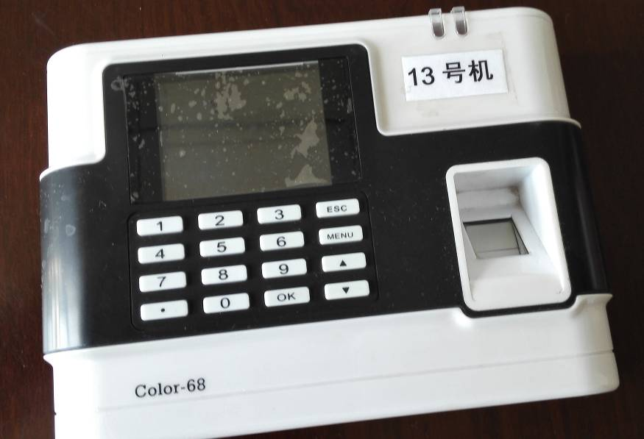
资产名称 | 考勤机
数量 | 7台
完好度 | 完好

